IL NUOVO DESIGN
DELLA COLLEZIONE CLIFTON

LA MASSIMA ESPRESSIONE DELL’HERITAGE
DI BAUME & MERCIER

UNA CASSA RIVISITATA
PER UN LOOK PIÙ VINTAGE
ISPIRATO AI CODICI DI UN MODELLO ANNI ’50

La collezione Clifton prosegue la sua ricerca di eccellenza tecnica e stilistica. Passione, creatività, ingegno, rigore e pregevole fattura sono i punti di forza all’origine della storia di Baume & Mercier che si tramandano da 195 anni. Uno stile unico e un savoir-faire orologiero particolarmente ricercati e riconosciuti dal gentleman moderno, un esteta con un’autentica predilezione per la raffinatezza e la precisione a cui è dedicata la collezione, lanciata nel 2013.

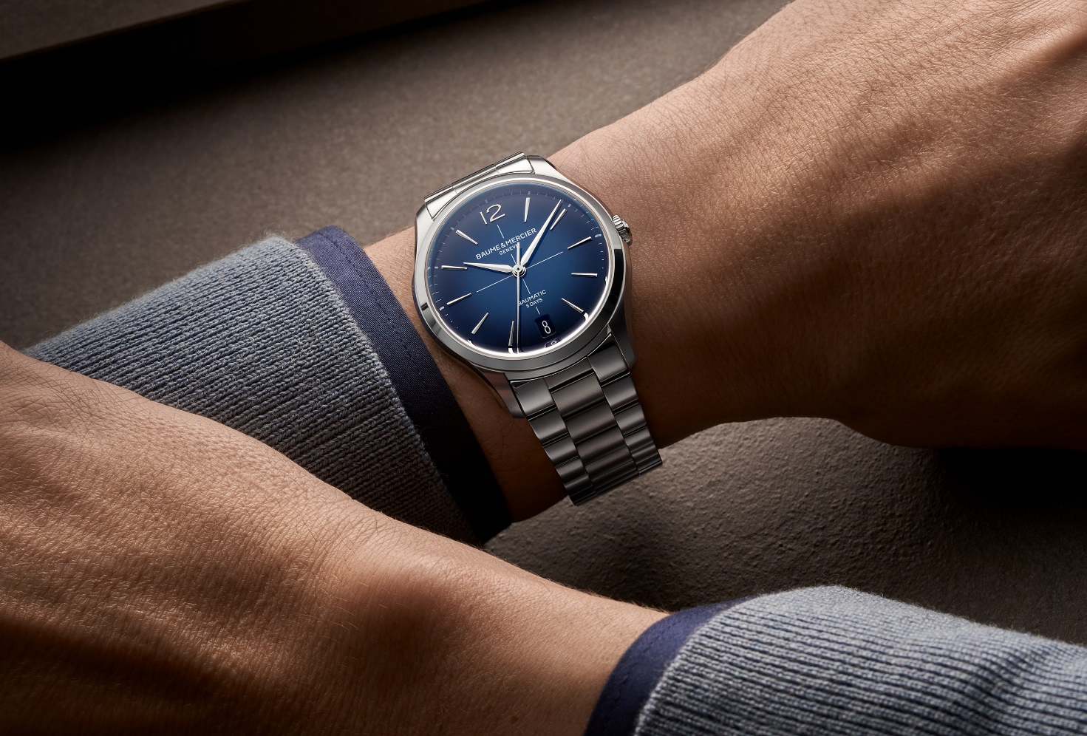
Clifton 10792

I modelli presentati a Watches & Wonders 2025 (i Clifton Baumatic M0A10802, M0A10778 e M0A10771) hanno svelato l’iconica cassa rotonda rivisitata, con proporzioni più affinate e finiture rielaborate. Arricchiscono la linea altri tre orologi Clifton Baumatic (M0A10773, M0A10792 e M0A10793), due dei quali dotati del nuovo ed elegante bracciale in metallo appositamente studiato per integrarsi alla perfezione con la nuova cassa.

Il lancio di questi tre segnatempo inediti è previsto a settembre, mese tradizionalmente legato al rinnovamento, come la collezione Clifton, ispirata e spinta da nuove sfide. Più lussuosi, moderni e di tendenza, rappresentano i must-have della ripresa autunnale, con i quali Baume & Mercier ridefinisce ogni momento della vita, di cui si fa complice preziosa coniugando funzionalità, estetica ed emozione.

Segnatempo pensati per il gentleman moderno, esteta e intenditore

L’attrazione per la meccanica di pregio, elegante e di ineccepibile fattura, distinguono il gentleman moderno come un appassionato di orologi di grande raffinatezza e qualità estetica, che non sfuggono al suo occhio esperto e alle sue conoscenze tecniche. Al pari di un industrial designer che ama la bellezza di un’automobile dall’estetica ricercata e dalla tecnicità perfetta, apprezza le linee strutturate, le forme e le curve nette, l’equilibrio dei volumi e delle proporzioni, la scelta di materiali pregiati e performanti, la precisione e l’affidabilità. Sa riconoscere la perfezione nella realizzazione di un oggetto e attribuisce notevole importanza ai minimi dettagli, perché sa che sono quelli a fare la differenza, e che hanno reso Baume & Mercier una Maison con un savoir-faire storico unico e straordinario.

Quest’uomo di grande eleganza indossa più di un semplice orologio. Indossa una firma, una storia, un talento. E una dichiarazione di stile. Il Clifton che porta al polso è un oggetto del desiderio che ha scelto da vero intenditore e che gli conferisce quella sicurezza di sé e quel fascino a cui aspira con discrezione. Un intimo legame lo unisce a questo segnatempo: la consapevolezza di condividere gli stessi valori di creatività, autenticità ed eccellenza definiti dal brillante orologiaio William Baume e dall’appassionato d’arte Paul Mercier, che sancì l’orientamento stilistico della Maison. Da allora, la Manifattura propone un’orologeria di alta gamma Swiss Made audace nella forma, sincera nella pregevole fattura e innovativa nella tecnica. Classica e contemporanea al tempo stesso, la collezione Clifton ha trasformato la caratteristica cassa rotonda dalle linee essenziali, le curve sagomate e le proporzioni perfette studiate minuziosamente in uno scrigno di grande raffinatezza, che trae origine dagli anni ’50 e che riflette il buon gusto e le buone maniere del perfetto gentleman. È espressione di proporzioni ideali e innato equilibrio, simboleggiati dalla lettera greca Phi, emblema della Maison dal 1964.

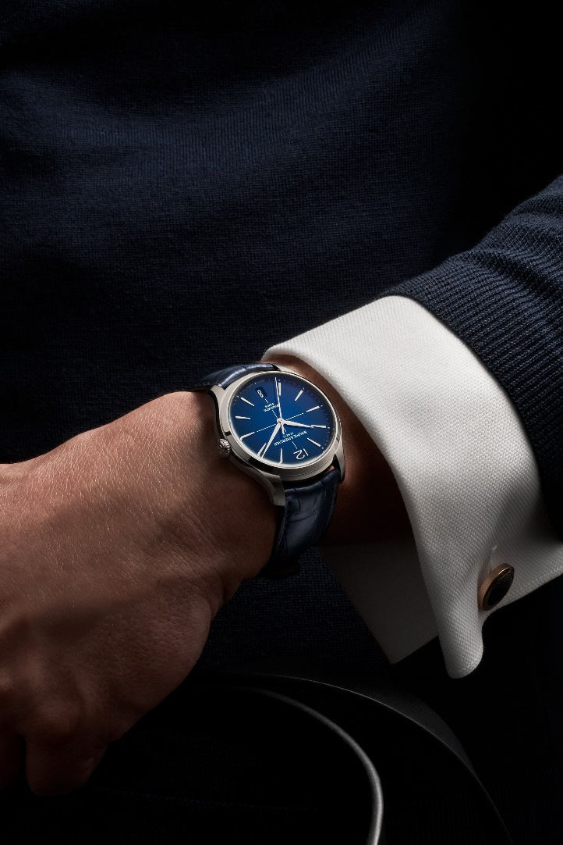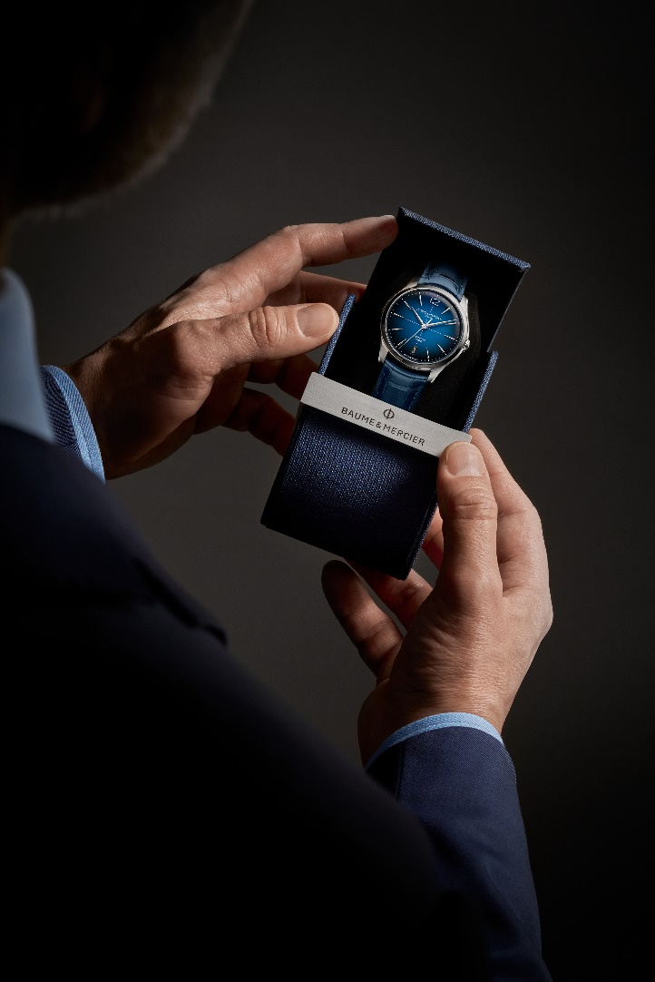
Clifton 10771 Clifton 10771

Una cassa rivisitata e un nuovo bracciale in metallo in omaggio all’eleganza senza tempo degli anni ’50

La collezione Clifton torna con una nuova cassa da 39 mm, un diametro finora riservato ai modelli con fasi lunari. I Clifton a tre sfere, da sempre disponibili con cassa da 40 mm, sono attualmente proposti nella versione da 39 mm con finiture lucide e satinate. Questa nuova declinazione introduce codici estetici che rendono omaggio all’intramontabile eleganza dello storico modello anni ’50: il vetro zaffiro bombato, la corona integrata con discrezione nella carrure, il ritorno del numero arabo a ore 12, il datario posizionato a ore 6, il mirino al centro del quadrante.
I quadranti chiari si vestono di una nuova tonalità écru con finitura grainé e dettagli dorati 5N.

Nell’ottica di un’orologeria al servizio del cliente realizzata con l’obiettivo di soddisfarne sempre più le aspettative, Baume & Mercier si è spinta ancora oltre. La collezione Clifton presenta un nuovo bracciale in metallo che segna un’evoluzione significativa in termini estetici ed ergonomici: tre file di maglie corte e semi-circolari creano una silhouette fluida migliorando il comfort al polso. Il design si ispira ai codici dell’orologeria vintage pur conservando un’estetica contemporanea, in perfetta armonia con l’identità della collezione. La struttura attualizzata e le proporzioni equilibrate assicurano un’integrazione perfetta con il nuovo design della cassa, migliorando l’armonia visiva complessiva e rafforzando al contempo l’identità della collezione. L’equilibrato alternarsi di finiture lucide e satinate è stato studiato accuratamente per preservare la sofisticata raffinatezza e la versatilità dell’orologio, ulteriormente rafforzata dal sistema di intercambiabilità che ne agevola l’utilizzo quotidiano.

A livello tecnico, il bracciale in metallo offre vantaggi sostanziali. Realizzato in acciaio inossidabile, materiale particolarmente robusto, resiste al calore, all’umidità, ai graffi e agli urti, nonché all’usura quotidiana. Garanzia di lunga durata, non richiede particolari interventi di cura e manutenzione, e conserva la sua bellezza nel tempo.

Intercambiabile, il nuovo bracciale in metallo del Clifton è dotato di un sistema che ne consente la sostituzione senza strumenti particolari. La chiusura è con una tripla fibbia pieghevole in acciaio inossidabile munita di pulsanti di sicurezza che offrono comfort e solidità.

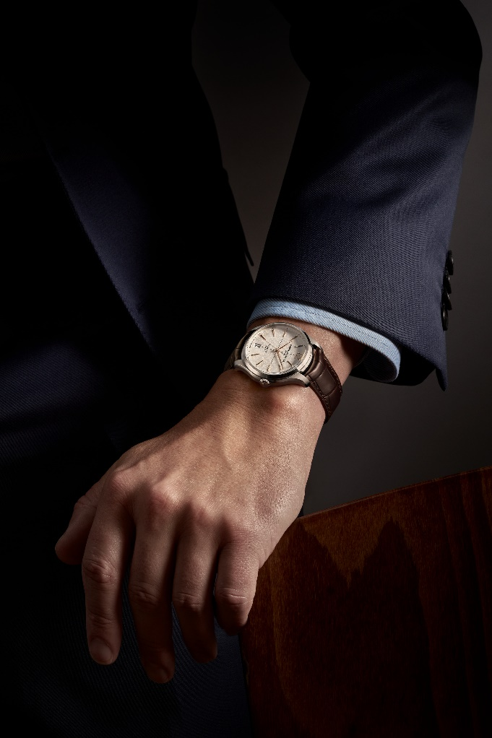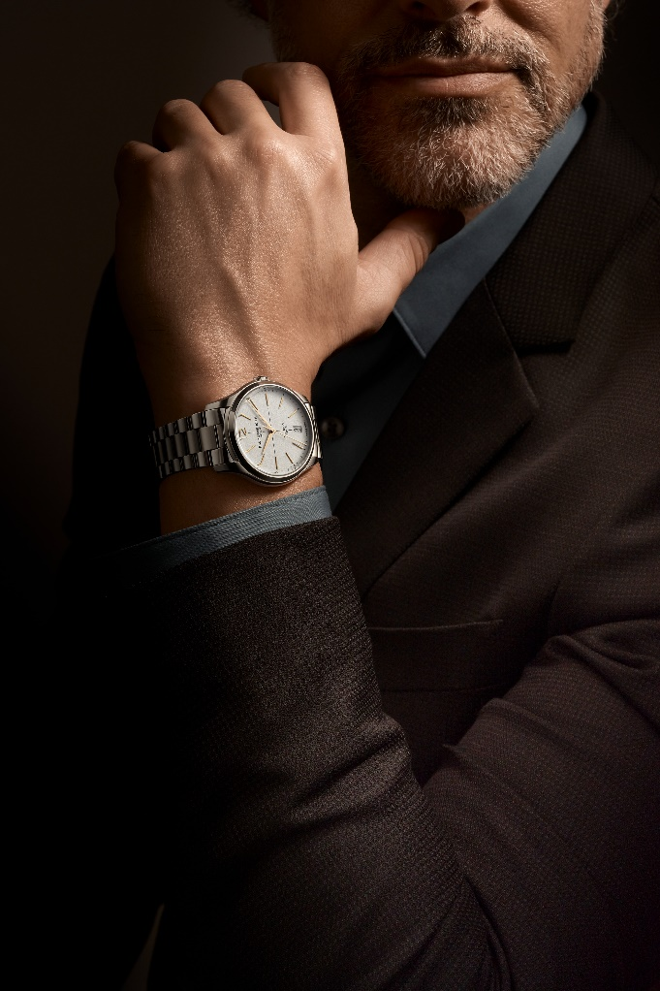
Clifton 10773 Clifton 10793
I modelli dotati di cinturino in pelle di alligatore sono muniti di una nuova tripla fibbia pieghevole intercambiabile.

L’armonia che unisce la cassa e il cinturino, la cura del design e delle finiture, l’equilibrio delle proporzioni e dei volumi esprimono l’arte orologiera di Baume & Mercier in ogni sua sfumatura. Nel cuore di questo segnatempo palpitano creatività, riflessione, efficacia, realismo, audacia e passione.

Un meccanismo orologiero di elevata tecnicità

Sviluppato nei laboratori di Les Brenets nel Giura svizzero e presentato nel 2018, il movimento di Manifattura Baumatic di Baume & Mercier incarna brillantemente il motto della Maison: "Accettare solo la perfezione, produrre soltanto orologi della più alta qualità". La sua tecnologia all’avanguardia, comprovata da test estremamente rigorosi, anima i nuovi Clifton Baumatic M0A10802, M0A10778, M0A10771, M0A10773, M0A10792 e M0A10793.

La resistenza ai campi magnetici presenti nella vita quotidiana fino a 1500 Gauss, la frequenza di 4 Hz (28.800 alternanze/ora), la notevole autonomia assicurata da una riserva di carica di 5 giorni (120 ore) e l’impermeabilità fino a 5 ATM (circa 50 m) rappresentano l’eccellenza ricercata dagli intenditori, che considerano queste prestazioni requisiti fondamentali per la loro scelta.

Il vetro zaffiro a protezione del fondello di ogni modello svela lo straordinario spettacolo del movimento: i ponti perlé, la platina sabbiata e rifinita con motivi colimaçon, la massa oscillante dorata e traforata con motivi Côtes de Genève a finitura colimaçon e l’esclusiva incisione Baume & Mercier.

Come tutti i modelli Baumatic, questi sei segnatempo beneficiano di un’estensione della garanzia di 6 anni che si aggiunge ai 2 anni di garanzia standard internazionale. Per attivare l’estensione di garanzia è sufficiente registrare il proprio orologio, entro 60 giorni dalla data di acquisto, sul sito Baume & Mercier nella sezione Servizio Clienti/Estensione Garanzia Baumatic: www.baume-et-mercier.com.

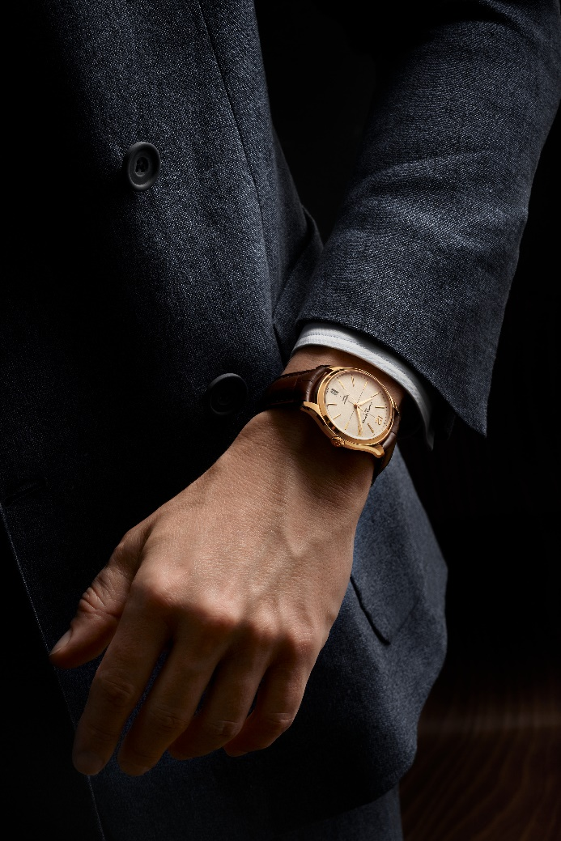
Clifton 10802

Clifton, uno stile di vita apprezzato dai dandy più raffinati

Oltre all’omonima collezione, il nome Clifton evoca la celebre località balneare dall’eleganza disinvolta nei pressi di Città del Capo, in Sudafrica. Entrambe riflettono le scelte mirate e ponderate di un raffinato esteta che seleziona con cura l’orologio dei sogni come la destinazione privilegiata dove rifugiarsi nei suoi momenti di evasione . È letteralmente affascinato dallo spettacolare scenario naturale dell’oceano Atlantico dominato dalle lussuose ville disseminate sulle scogliere che offrono un panorama mozzafiato. Adora il paesaggio variegato sospeso tra mare e montagna, la dolce vita di questo piccolo angolo di paradiso dal carattere tranquillo e cosmopolita, le crociere dai sentori iodati a bordo di yacht dal design affilato e dall’audacia innovativa, progettati da qualche architetto visionario. Assapora il tempo dedicato a sé.
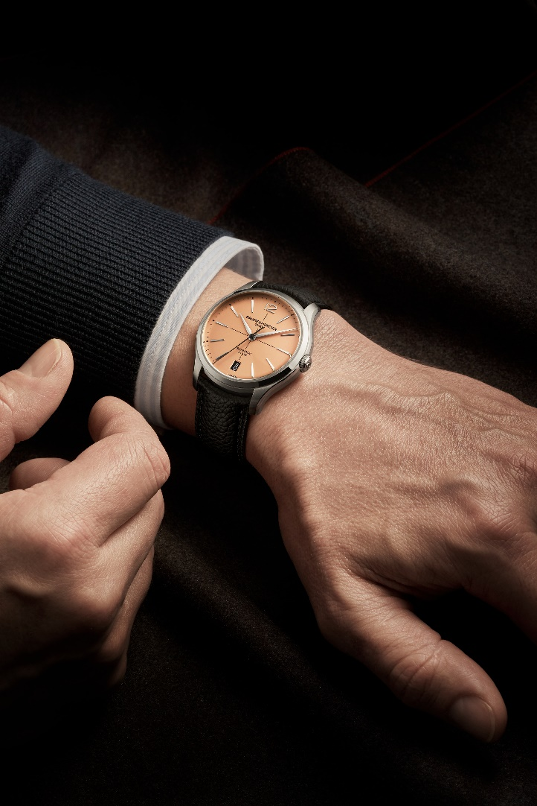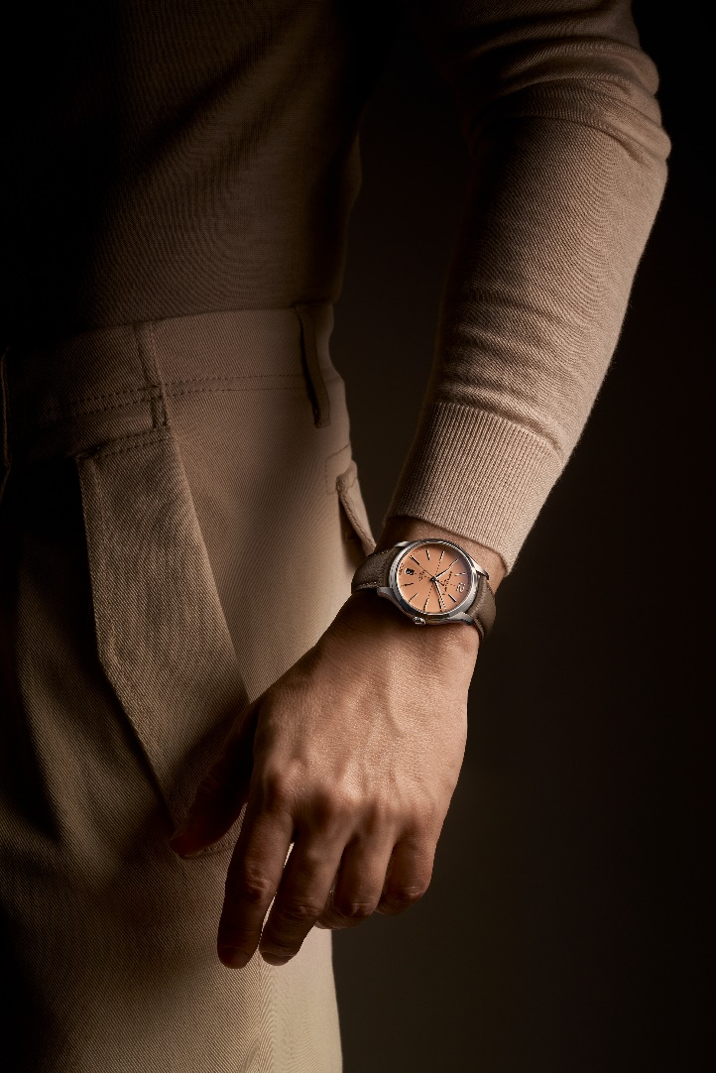
Clifton 10778 Clifton 10778

☐ Clifton Baumatic M0A10773
La sua estetica fatta di rotondità e tensione è un gioco di forme che si armonizzano e di opposti che si completano a vicenda. Il connubio tra acciaio e dettagli dorati, tra tonalità écru e nero che sottolinea questa diversità rappresenta una dinamica nuova, una splendida composizione cromatica.

Il quadrante color écru, dagli accenti più rétro, con finitura grainé di questo nuovo Clifton offre una lettura dell’ora particolarmente delicata, leggermente in rilievo per conferire più profondità e calore alle indicazioni di ore e calendario. Il mirino nero al centro, di una sottile raffinatezza, si alterna con la minuteria laterale, anch’essa di colore nero, leggermente più marcata ogni cinque unità, in un gioco di misurata sobrietà. Gli indici a trapezio sono rivettati, dorati, sfaccettati e leggermente allungati. A ore 12 è posizionato un numero arabo. Le sottili lancette a forma di alfa che scandiscono ore e minuti sono dorate – come quella dei secondi – e sfaccettate. Un’elegante finestrella a ore 6 rivela la data.

La scultorea cassa rotonda presenta misure ideali: 39 mm di diametro e 11,22 mm di spessore. Protetta da un vetro zaffiro bombato antigraffio sottoposto a un trattamento antiriflesso su entrambi i lati, è realizzata in acciaio inossidabile lucido-satinato, come la corona. Il fondello in vetro zaffiro fissato con quattro viti può essere impreziosito da un’incisione personalizzata.

Questo segnatempo di grande pregio tecnico ed estetico è animato dal movimento automatico di Manifattura Baumatic (BM13-1975A).

Il modello è accompagnato da un cinturino intercambiabile in pelle di alligatore marrone a scaglie quadrate, con impunture tono su tono sulla parte superiore, rivestimento beige con impunture ocra su quella inferiore e punti di fermo sulla fibbia. Un sistema di barrette curve a perno molto affidabile consente di sostituirlo senza strumenti particolari. La chiusura è con una tripla fibbia pieghevole intercambiabile in acciaio inossidabile munita di pulsanti di sicurezza.

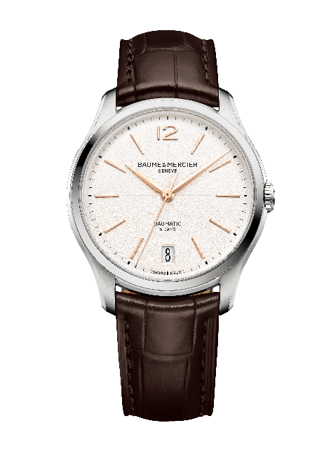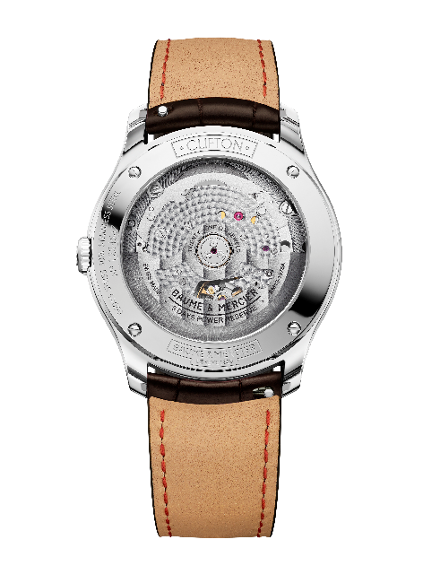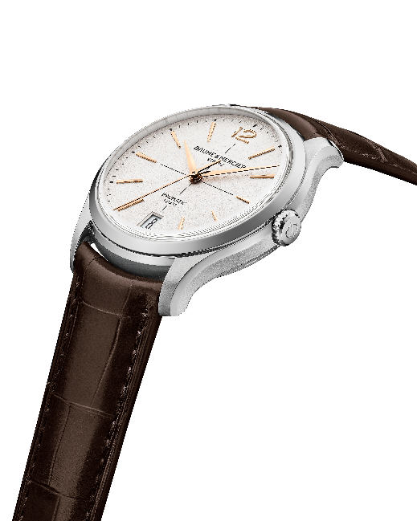

☐ Clifton Baumatic M0A10792
La luminosità del quadrante è esaltata dalle sottili nuance della tonalità blu sfumata, più chiara al centro e più scura verso il perimetro dell’orologio. La finitura laccata conferisce estrema raffinatezza. È su questo sfondo di grande profondità realizzato accuratamente che si stagliano, netti e sottili, il mirino bianco al centro, gli indici a trapezio leggermente allungati, rivettati, rodiati e sfaccettati, le lancette sfaccettate e rodiate a forma di alfa delle ore e dei minuti e la lancetta rodiata dei secondi. Scandisce il quadrante una minuteria bianca. La data è visibile a ore 6 in un datario grande di colore scuro. A ore 12 appare un numero arabo, la cui forma più arrotondata ricorda quella della cassa.

La cassa di 39 mm di diametro e 11,22 mm di spessore è, come la corona, in acciaio inossidabile lucido-satinato. A proteggerla, un vetro zaffiro bombato antigraffio con trattamento antiriflesso su entrambi i lati. Anche il fondello, fissato con quattro viti, è protetto da un vetro zaffiro e può essere inciso.

L’elevata tecnicità del segnatempo è assicurata dal movimento automatico di Manifattura Baumatic (BM13-1975A).

Il nuovo bracciale integrato a tre file in acciaio inossidabile lucido-satinato si integra armoniosamente con questo raffinato scrigno. Intercambiabile, è dotato di un sistema che consente di sostituirlo senza strumenti particolari. La chiusura è con una tripla fibbia pieghevole in acciaio inossidabile munita di pulsanti di sicurezza.

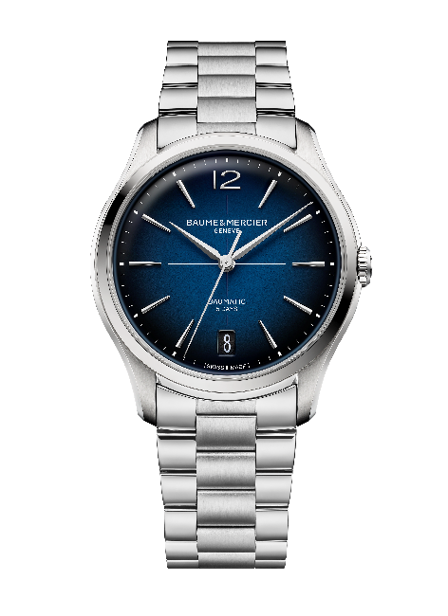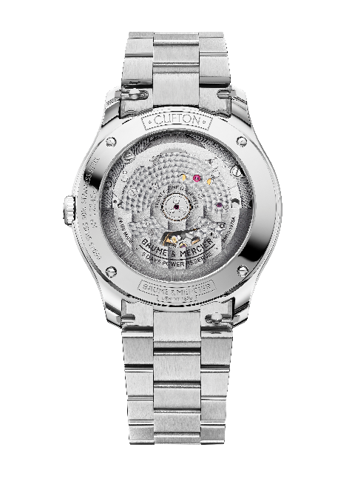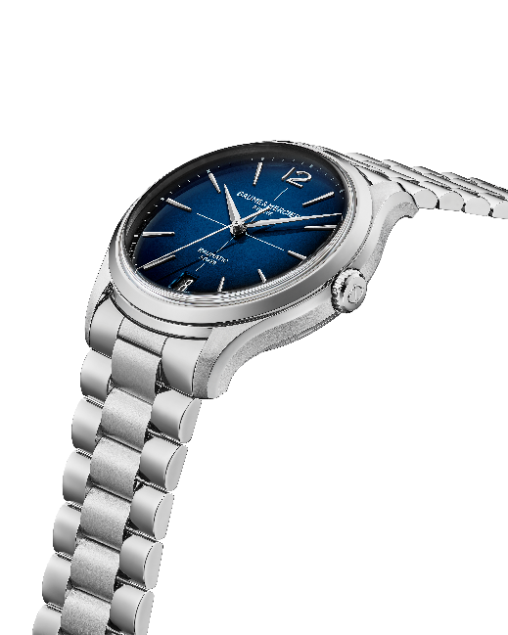

☐ Clifton Baumatic M0A10793
Proposto in una versione dotata del nuovo bracciale in metallo, questo modello è identico al Clifton Baumatic M0A10773 con cinturino in pelle di alligatore.

Vi si ritrova con piacere lo stesso design, di grande eleganza e sobriamente riconoscibile nei minimi dettagli. Il quadrante écru offre uno sfondo armonioso valorizzato dalla finitura grainé che ne sublima il rilievo. Luminosità e limpidezza accompagnano la lettura dell’ora, scandita intorno al mirino centrale e alla minuteria, entrambi neri, da indici a trapezio leggermente allungati, rivettati, dorati e sfaccettati, da un numero arabo a ore 12, da lancette di ore e minuti dorate, sfaccettate e a forma di alfa e da una lancetta dorata dei secondi. Un datario a finestrella appare in corrispondenza delle ore 6.

La cassa in acciaio inossidabile lucido-satinato del Clifton presta la sua rotondità e le sue linee sagomate ad una lettura del tempo racchiusa in 39 mm di diametro e 11,22 di spessore. Protetta da un vetro zaffiro bombato antigraffio con trattamento antiriflesso su entrambi i lati, presenta un fondello in vetro zaffiro fissato con quattro viti, personalizzabile con un’incisione. La corona è anch’essa in acciaio inossidabile lucido-satinato.

Questo segnatempo di alta gamma è animato dal movimento automatico di Manifattura Baumatic (BM13-1975A).

Perfettamente adattato alle proporzioni calibrate della cassa, il bracciale integrato a tre file in acciaio inossidabile lucido-satinato, ridisegnato, è intercambiabile. Un sistema apposito consente infatti di sostituirlo senza strumenti particolari. La tripla fibbia pieghevole in acciaio inossidabile è dotata di pulsanti di sicurezza.
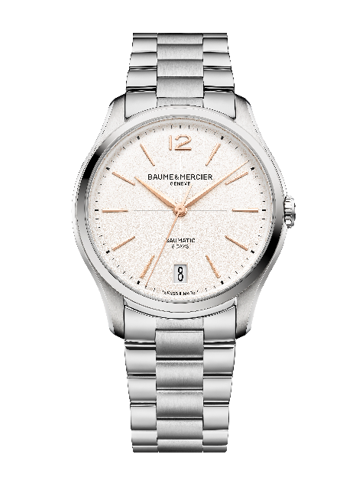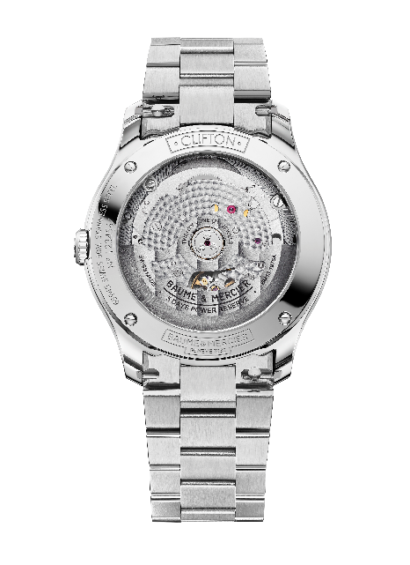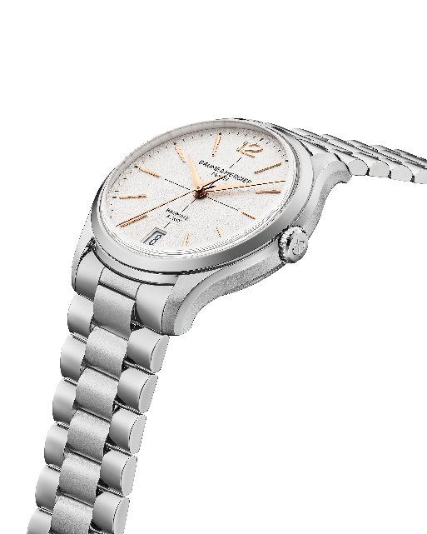

***************************************************************

I MODELLI PRESENTATI A WATCHES & WONDERS 2025

☐ Clifton Baumatic M0A10802
L’iconica cassa rotonda sagomata di 39 mm di diametro e 11,2 mm di spessore è in oro rosa (750/1000) con finitura lucida e satinata. È protetta da un vetro zaffiro bombato antigraffio sottoposto a un trattamento antiriflesso su entrambi i lati. La corona è in oro rosa (750/1000) e il fondello in vetro zaffiro può essere inciso su richiesta.
La delicata tonalità écru contribuisce a donare al quadrante un’ispirazione dal gusto rétro, mentre la finitura grainé gli conferisce un’estetica particolare, che intensifica la brillantezza del colore e la profondità del decoro, infondendo ancora più calore e rivelando una texture ricercata che lo ravviva. Contornato da una minuteria nera e distinto al centro da un mirino dello stesso colore, il quadrante presenta indici a trapezio leggermente allungati, sfaccettati, rivettati e dorati 5N, e un numero arabo a ore 12. A forma di alfa, le lancette di ore e minuti sono dorate 5N e sfaccettate. La lancetta dei secondi è dorata. A ore 6, una finestrella dalle generose dimensioni svela la data.
Questo segnatempo di alta gamma è animato dal movimento automatico di Manifattura Baumatic (BM13-1975A) e vanta un’impermeabilità fino a 5 ATM (circa 50 m).
È accompagnato da un cinturino in pelle di alligatore marrone a scaglie quadrate, con impunture tono su tono sulla parte superiore, rivestimento beige con impunture ocra su quella inferiore e punti di fermo sulla fibbia. Intercambiabile, è dotato di un sistema di barrette curve a perno molto affidabile che consente di sostituirlo senza strumenti particolari. Si chiude con una fibbia ad ardiglione in acciaio PVD dorato 5N.
L’oro presente su questo modello ha un peso stimato di 23,20 g.
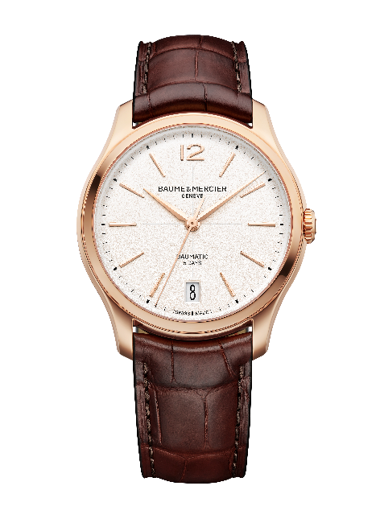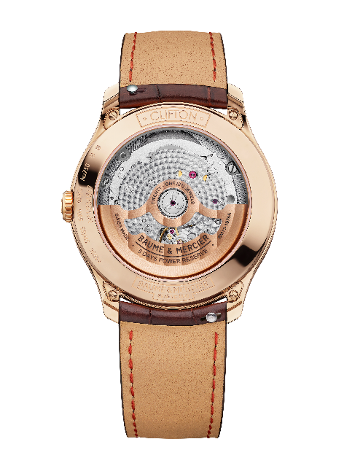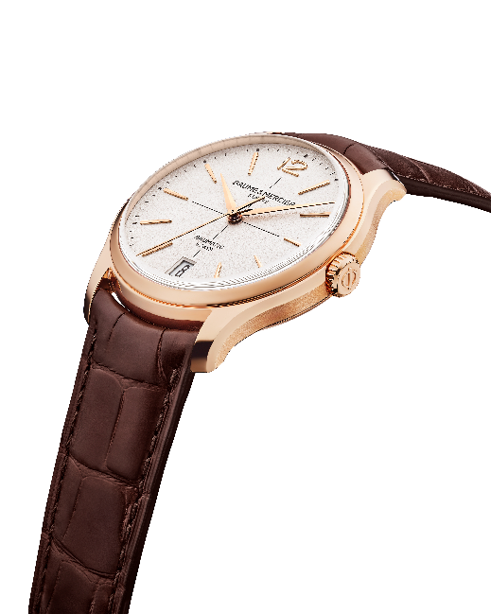

☐ Clifton Baumatic M0A10778 - Edizione Limitata di 350 esemplari
Il luminoso quadrante color salmone opalino evidenzia ogni indicazione di ore e calendario. Questa tonalità dal fascino vintage, molto apprezzata negli anni ’30 e ’40, gli conferisce morbidezza e calore. La minuziosa elaborazione cromatica per trovare la sfumatura ideale tra rosa e pesca, e la perfetta intensità tra luminosità e profondità, rivela un segnatempo unico, di intramontabile raffinatezza, che attira immediatamente lo sguardo. Rivettati, rodiati e sfaccettati, gli indici sono a trapezio leggermente allungati. A ore 12 è presente un numero arabo. Le lancette di ore e minuti a forma di alfa sono sfaccettate e rodiate, mentre quella dei secondi ossidata nera crea un delicato contrasto. La data è ben visibile a ore 6 in un’ampia finestrella. La minuteria è di colore nero. Le nuove proporzioni di diametro (39 mm) e spessore (11,2 mm) definiscono la cassa di forma rotonda, in acciaio inossidabile con finitura lucida e satinata come la corona. A proteggerla, un vetro zaffiro bombato antigraffio con trattamento antiriflesso su entrambi i lati. Fissato con quattro viti e sormontato da un vetro zaffiro, il fondello reca incisa la dicitura speciale “Limited Edition One Of 350” e può essere inciso.
L’elevata tecnicità del segnatempo è assicurata dal movimento automatico di Manifattura Baumatic (BM13-1975A). Vanta un’impermeabilità fino a 5 ATM (circa 50 m).
Il cinturino in pelle di vitello nera con impunture tono su tono sulla parte superiore è intercambiabile e si sostituisce senza strumenti particolari, grazie ad un sistema di barrette curve a perno molto affidabile. L’orologio è accompagnato da un cinturino intercambiabile supplementare in pelle di vitello beige. I cinturini dispongono di una tripla fibbia pieghevole intercambiabile in acciaio inossidabile con pulsanti di sicurezza.
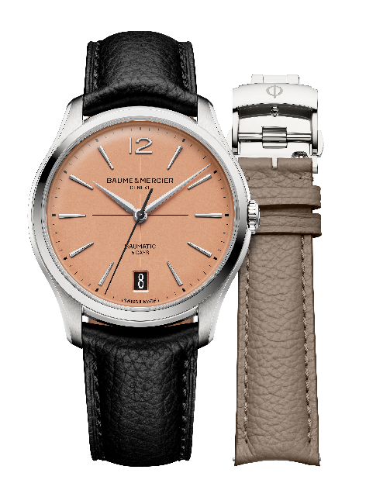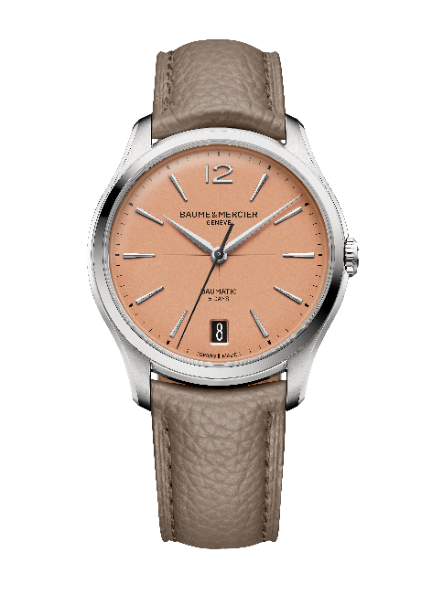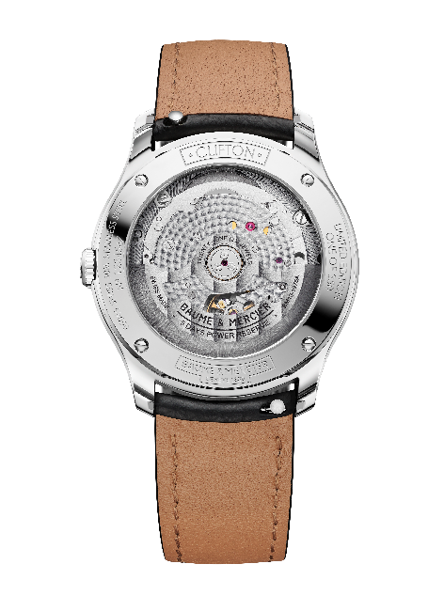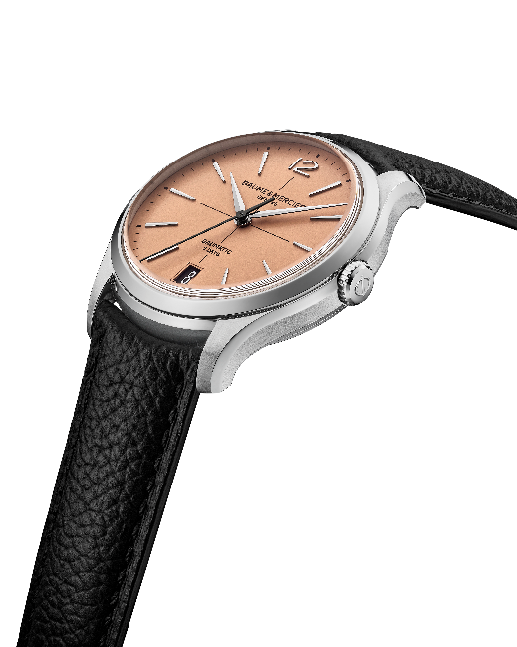

☐ Clifton Baumatic M0A10771
Scaturisce molto carattere dal quadrante blu leggermente sfumato, che risulta più scuro verso i bordi e si schiarisce al centro per dare un senso di profondità e raffinatezza. Una finitura laccata ne sublima le nuance. È su questo luminoso sfondo blu che contrastano con forza un mirino e le indicazioni di ore e calendario, di colore bianco. Rivettati, rodiati e sfaccettati, gli indici sono a trapezio leggermente allungati. A ore 12 è presente un numero arabo. Le lancette di ore e minuti, anch’esse sfaccettate e rodiate, sono a forma di alfa, mentre quella dei secondi è ossidata nera. Scandisce il quadrante una minuteria bianca. La data appare in un’ampia finestrella a ore 6. La cassa rotonda di 39 mm di diametro e 11,2 mm di spessore è in acciaio inossidabile con finitura lucida e satinata, come la corona. È protetta da un vetro zaffiro bombato antigraffio sottoposto a un trattamento antiriflesso su entrambi i lati. Anche il fondello, fissato con quattro viti, è protetto da un vetro zaffiro e può essere impreziosito da un’incisione personalizzata.

Un movimento automatico di Manifattura Baumatic (BM13-1975A) anima questo modello particolarmente affidabile e duraturo, che vanta un’impermeabilità fino a 5 ATM (circa 50 m).
Il segnatempo è accompagnato da un cinturino intercambiabile in pelle di alligatore blu a scaglie quadrate, con impunture tono su tono sulla parte superiore, rivestimento beige con impunture bordeaux su quella inferiore e punti di fermo sulla fibbia. Un sistema di barrette curve a perno molto affidabile consente di sostituirlo senza strumenti particolari. In acciaio inossidabile e dotata di pulsanti di sicurezza, la tripla fibbia pieghevole è anch’essa intercambiabile.
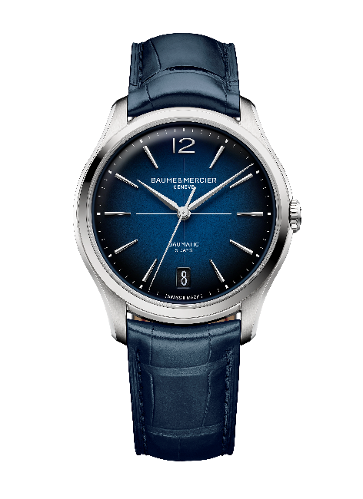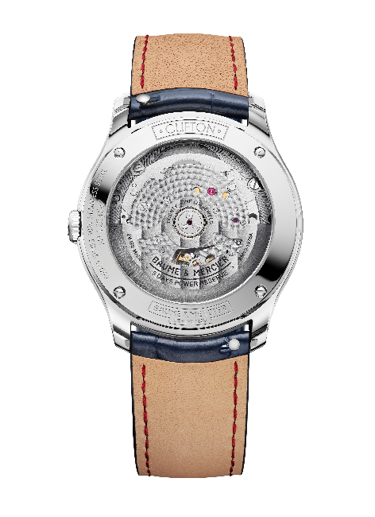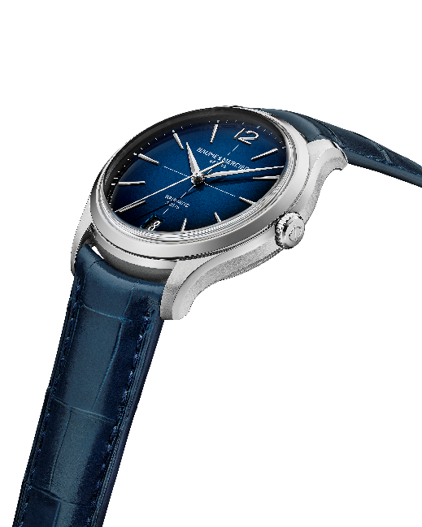

La collezione Clifton scrive un nuovo capitolo della sua storia e, attraverso una nuova estetica, tramanda con maestria lo spirito e l’eredità del design di Baume & Mercier.

